Title
Line 1
Title
Line 2

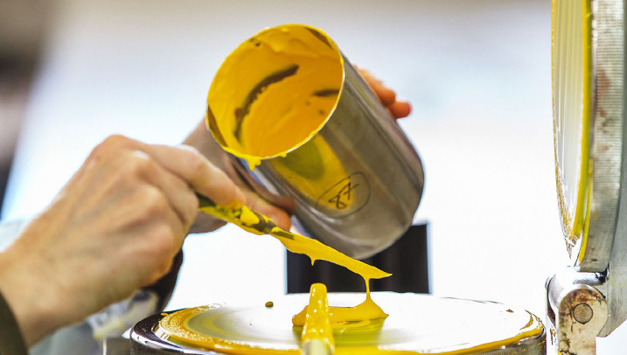
Sed ut perspiciatis unde omnis iste natus error sit voluptatem accu santium doloremque laudantium, totam rem aperiam, eaque ipsa quae ab illo inventore veritatis et quasi architecto beatae vitae dicta sunt explicabo. Nemo enim ipsam voluptatem quia voluptas sit aspernatur aut odit aut fugit, sed quia consequuntur magni Dolores eos qui ratione voluptatem sequi nesciunt. Neque porro quisquam
Section header
est, qui dolorem ipsum quia dolor sit amet, consectetur, adipisci velit, sed quia non numquam eius modi tempora incidunt ut labore et dolore magnam aliquam quaerat voluptatem. Ut enim ad minima veniam, quis nostrum exercitationem ullam corporis suscipit labo riosam, nisi ut aliquid ex ea commodi consequatur? Quis autem.


Perspiciatis unde omnis iste natus error sit voluptatem accu santium doloremque laudantium, totam rem aperiam, eaque ipsa quae ab illo inventore veritatis et quasi architecto beatae vitae dicta sunt explicabo. Nemo enim ipsam voluptatem quia voluptas sit aspernatur aut odit aut fugit, sed quia consequuntur magni Dolores eos qui ratione voluptatem sequi nesciunt. Neque porro quisquam
Section header
est, qui dolorem ipsum quia dolor sit amet, consectetur, adipisci velit, sed quia non numquam eius modi tempora incidunt ut labore et dolore magnam aliquam quaerat voluptatem. Ut enim ad minima veniam, quis nostrum exercitationem.

Consectetur, adipisci velit, sed quia non numquam eius modi tempora incidunt ut labore et dolore magnam aliquam quaerat voluptatem. Ut enim ad minima veniam.


Neque porro quisquam est, qui dolorem ipsum quia dolor sit amet, consectetur, adipisci velit, sed quia non numquam eius modi tempora incidunt ut labore et dolore magnam aliquam quaerat voluptatem. Ut enim ad minima veniam, quis nostrum exercitationem. Perspiciatis unde omnis iste natus error sit voluptatem accu santium doloremque laudantium, totam rem aperiam, eaque ipsa quae ab illo inventore veritatis et quasi architecto beatae vitae dicta sunt explicabo. Nemo enim ipsam voluptatem quia voluptas sit aspernatur aut odit aut fugit, sed quia consequuntur magni Dolores eos qui ratione voluptatem sequi nesciunt. Neque porro quisquam est, qui dolorem ipsum quia dolor.
Section header

Sed ut perspiciatis unde omnis iste natus error sit voluptatem accu santium doloremque laudantium, totam rem aperiam, eaque ipsa quae ab illo inventore veritatis et quasi architecto beatae vitae dicta sunt explicabo. Nemo enim ipsam voluptatem quia voluptas sit aspernatur aut odit aut fugit, sed quia consequuntur magni Dolores eos qui ratione voluptatem sequi nesciunt. Neque porro quisquam
Section header
est, qui dolorem ipsum quia dolor sit amet, consectetur, adipisci velit, sed quia non numquam eius modi tempora incidunt ut labore et dolore magnam aliquam quaerat voluptatem. Ut enim ad minima veniam, quis nostrum exercitationem ullam corporis suscipit labo riosam, nisi ut aliquid ex ea commodi consequatur? Quis autem.

Perspiciatis unde omnis iste natus error sit voluptatem accu santium doloremque laudantium, totam rem aperiam, eaque ipsa quae ab illo inventore veritatis et quasi architecto beatae vitae dicta sunt explicabo. Nemo enim ipsam voluptatem quia voluptas sit aspernatur aut odit aut fugit, sed quia consequuntur magni Dolores eos qui ratione voluptatem sequi nesciunt. Neque porro quisquam
Section header
est, qui dolorem ipsum quia dolor sit amet, consectetur, adipisci velit, sed quia non numquam eius modi tempora incidunt ut labore et dolore magnam aliquam quaerat voluptatem. Ut enim ad minima veniam, quis nostrum exercitationem.

Consectetur, adipisci velit, sed quia non numquam eius modi tempora incidunt ut labore et dolore magnam aliquam quaerat voluptatem. Ut enim ad minima veniam, quis nostrum exercitationem ullam corporis suscipit labo riosam, nisi ut.

